DATOS Y EXPRESIONES

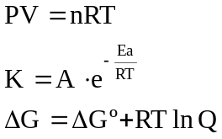
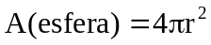
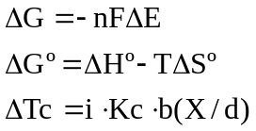
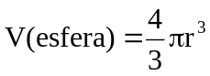
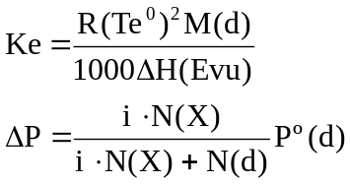
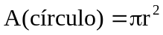
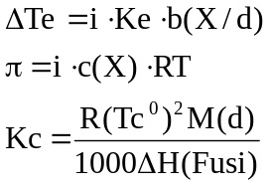

ABREVIATURAS Y SÍMBOLOS |  |  |  |  |  | Constantes
Ampere | A | Faraday | F | mol/kg | m | R=8,314 J/mol⋅K
Atmósfera | atm | Masa molar | M | mol/L | M | R=0,0821 L⋅atm/mol⋅K
Unidad de masa atómica | u | Energía libre | G | Masa molar | M | 1 F=96487 C/mol
Masa atómica | A | Frecuencia | ν | mole | mol | 1 F=96487 J/V⋅mol
Constante de Avogadro | N_{A} | Constante de los gases | R | Constante de Planck’s | h | N_{A}=6,022⋅10²³ mol⁻¹
Temperatura en Celsius | ºC | Gramo | g | Presión | P | h=6,626⋅10⁻³⁴ J⋅s
Prefijo de la centesima | c | Capacidad calorífica | Cp | Constante de velocidad | k | C=2,998⋅10⁸ m/s
Coulomb | C | Hora | h | Segundo | s | 0 ºC=273,15 K
Fuerza electromotriz | E | Joule | J | Temperatura | T | 1 atm=101,325 kPa
Energía de activación | Ea | Kelvin | K | Tiempo | t | Eº(H⁺/H₂)=0,00 V
Entalpía | H | Prefijo de kilo | k | Volt | V | Vm=24,8 L/mol a TPEA
Entropía | S | Litro | L | Milímetros de mercurio | mmHg | Vm=22,4 L/mol a TPN
Constante de equilibrio | K | Prefijo milésima | m |  |  | π=3,14

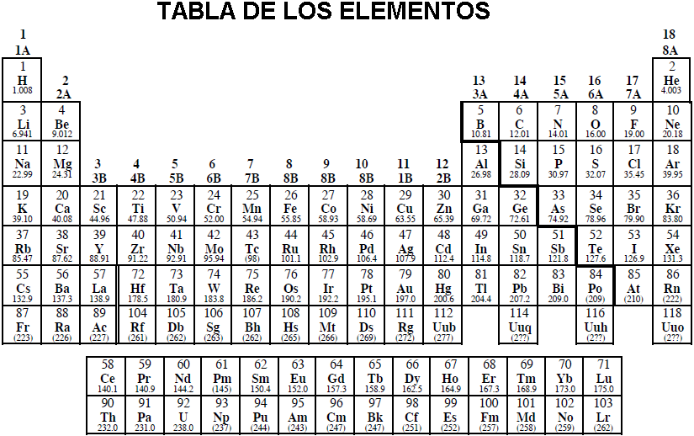
10mo Grado Preguntas 1, 2, 3
11no Grado Preguntas 4, 5 y 6
12mo Grado Preguntas 6, 7 y ,8

DÉCIMO GRADO
1.- TERMOQUÍMICA
1 | A | B a) | B b) | B c)
19 ptos. | 9 | 6 | 2 | 2

A. Se quema parcialmente carbón en presencia de O₂ y H₂O y se obtiene una mezcla de CO_{(G)} y H_{2(G)} denominada gas de agua. Este puede usarse para sintetizar compuestos orgánicos o como combustible. El gas de agua suele estar formado por 55% de CO_{(G)},33%de H_{2(G)} y 12 % en volumen de otros gases no combustibles(principlanmente CO_{2(G)}). ¿Hasta qué temperatura se podrá calentar 1 kg de agua que está a 25⁰C usando el calor liberado en la combustión de 1 L de este gas de agua a TPEA?.
Datos: ∆H⁰_{F}(CO)= -110.5 kJ/mol ∆H⁰_{F}(CO₂)= -395.5 kJ/mol V_{M} a TPEA= 24.8 L/mol
B.- El óxido de calcio y el óxido de magnesio se usan para eliminar el dióxido de azufre que se produce en las plantas de combustión del carbón: Una de las ecuaciones que tiene lugar en menor proporción es la siguiente: 2 MgO_{(S)} + 2SO_{2(G)} O_{2(G)}-----------→ 2 MgSO_{4(S)}
a)Determine el cambio de entalpía en este proceso si diariamente se eliminan por esta vía 6.6x10⁵ gramos de SO₂.
Datos:∆H⁰_{F}(SO₂)=-296.8kJ/mol; ∆H⁰_{F}(MgSO₄)=-1278.2kJ/mol; ∆H⁰_{subli.}(Mg)=150.3kJ/mol ∆H⁰_{Ioniz.prim.}(Mg)=737.7 kJ/mol; ∆H⁰_{ioniz.Sec.}(Mg)= 1450.7 kJ/mol;
∆H⁰_{Afinidad}(O/O¹⁻)= -141.3 kJ/mol; ∆H⁰_{Afinidad}(O¹⁻/O²⁻)= 845.4 kJ/mol;
∆H⁰_{Reticular}(MgO)= -3901.8 kJ/mol; ∆H⁰_{D}(O₂)= 498 kJ/mol
b) Calcule el trabajo en el proceso
c) Calcule la variación de energía interna.

2.- SOBRE ECUACIONES
2 | a | b
12 puntos | 4 | 8

Cuatro compuestos y ocho procesos químicos son representados en el siguiente esquema:
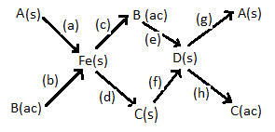
2.1-Escriba la fórmula de los compuestos desde A hasta D en el esquema.
2.2-Asigne las letras desde la a hasta la h para los siguientes procesos nombrados del (1) al (8). Haga las ecuaciones en cada caso.
1-Calentando una sustancia en el aire a altas temperatura.
2-Calentar una sustancia en una corriente de dihidrógeno a alta temperatura.
3-Calentar una sustancia en una corriente de dicloro a alta temperatura.
4-Reacción con ácido sulfúrico diluído.
5-Reacción con ácido clorhídrico diluído.
6-Reacción con solución acuosa de hidróxido de sodio.
7-Reacción con peróxido de hidrógeno en presencia de solución ácida de ácido sulfúrico , dando una sal y agua y posterior reacción de la sal con solución de hidróxido de sodio (dos reacciones).
8-Reacción del magnesio con una solución de una sal acuosa.

3.- SOBRE LAS ESTRUCTURA
3 | 3.1 | 1.a | 1.b | 3.2 | 2.a | 2.b | 2.c
18 ptos | 6 | 3 | 3 | 3 | 1.5 | 1.5 | 1
1.- Represente las estructuras de Lewis de las moléculas tomando en cuenta la TRPE de Gillespie : ClF₃ ; IF₅ ; XeF₂ ; HCN ; IF₅ ; XeF₄. En cada caso, señale:
a) Hibridación del átomo central.
b) Forma geométrica de las moléculas.
2.- Represente por la Teoría de Orbitales Moleculares las siguientes especies:
CN⁻ ; O₂ ; F₂. Determine:
- Orden de enlace en cada uno.
- Cuál especie es diamagnética y cuál es paramagnética.
- ¿Cuál tiene la mayor energía de disociación entre O₂ y F₂?
ONCENO GRADO
4.- SÓLIDO INESTABLE
4 | 4.1 | 4.2 | 4.3 | 4.4 | 4.5 | 4.6 | 4.7
17 ptos | 3 | 2 | 3 | 2 | 2 | 2 | 3

El bisulfito de amonio(NH₄HS) es un compuesto inestable que se descompone fácilmente en Amoníaco(NH₃) y sulfuro de hidrógeno(H₂S), según la ecuación:
NH₄HS_{(S)}↔ NH_{3(G)} + H₂S_{(G)}
Se tienen los siguientes datos termodinámicos a 25⁰C:
Compuesto | ∆H⁰_{f} / kJ/mol | S⁰ / J/molK
NH₄HS_{(S)} | -156.9 | 113.4
NH_{3(G)} | -45.9 | 112.6
H₂S_{(G)} | -20.4 | 205.6
Calcule el ∆H⁰_{T,} ∆G⁰_{T y} ∆S⁰ a 25⁰C para la reacción.
Calcule la Kp a 25⁰C.
Calcule la Kp a 35⁰C si ∆H⁰ y ∆S⁰ son independientes de la temperatura.
Calcule el porciento de sal que se descompone si se parte de 1 mol de NH₄HS en un recipiente vacío de 25 L a 25⁰C.
Calcule la presión total en el recipiente cuando se haya alcanzado el equilibrio en el inciso 4.4 . Se puede despreciar el volumen de NH₄HS_{(S).}
Calcule la presión que resulta, si el volumen del recipiente fuera de 100.0 L.
Si al sistema se le echa agua hasta completar los 25.0 L, Calcule el pH de la disolución resultante.

5.- ÁCIDO LÁCTICO Y LOS MÚSCULOS
5 | 5.1 | 5.2 | 5.3.i | 5.3.ii | 5.4 | 5.5 | 5.6
17 ptos | 2 | 2 | 2 | 2 | 4 | 3 | 2

El ácido láctico es formado en los músculos durante la actividad intensa (metabolismo anaerobio). En la sangre, el ácido láctico es neutralizado por reacción con hidrogenocarbonato. Esto puede ser ilustrado por los siguientes cálculos.
El ácido láctico representado por HL es un ácido monoprótico, y su constante de disociación es K_{HL} = 1.4⋅10⁻⁴. Las constantes de disociación para el ácido carbónico son: Ka₁ = 4.5⋅10⁻⁷ y Ka₂ = 4.7⋅10⁻¹¹. Todo el CO₂ producido durante la reacción queda disuelto.
5.1) Calcule el pH de una disolución 3,00⋅10⁻³ M de HL.
5.2) Calcule el valor de la constante de equilibrio para la reacción entre el ácido láctico y el hidrogenocarbonato.
5.3) 3,00⋅10⁻³ mol de HL es añadido a 1,00 L de disolución 0,024 M de NaHCO₃ (no cambia el volumen, HL es neutralizado completamente).
i)Calcule el valor del pH en la solución de NaHCO₃ antes de añadir el HL.
ii)Calcule el valor del pH en la disolución después de añadir el HL.
5.4) El pH de la sangre de una persona cambia desde 7,40 a 7,00 debido al ácido láctico producido durante la actividad física. Pensemos que una disolución acuosa de pH = 7,40 y una concentración 0,0022 M de HCO₃⁻ representa la sangre en los siguientes cálculos. ¿Cuántos moles de HL deben de ser añadidos para que 1,00 L de esta disolución varíen el pH hasta 7,00?
5.5) En una solución acuosa saturada de CaCO₃(s) el pH es de 9,95. Calcule la solubilidad del CaCO₃ en agua y muestre que el valor obtenido se corresponde con la constante del producto de solubilidad Kps = 5⋅10⁻⁹.
5.6) La sangre contiene calcio. Determine la máxima concentración de iones calcio libre en de la solución del inciso d) (p=7,40, [HCO₃⁻] = 0.022 M).

6.- ELECTROQUÍMICA Y EQUILIBRIO
6 | A6.1 | A6.2 | A6.3 | A6.4 | A6.5 | A6.6 | B 6.7 | B 6.8 | C
16 p. | 2 | 3 | 1 | 1 | 2 | 2 | 1 | 2 | 2

A- El cobre forma dos iones que son Cu⁺ y Cu²⁺ en el que los potenciales estándar son : Eº(Cu²⁺/ Cu⁺)= O.153 V y Eº(Cu⁺/ Cu)= O.521 V.
Estos potenciales son representados por el diagrama de Latimer siguiente:
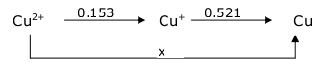
6.1) Use el diagrama para calcular X.
6.2) ¿Es estable el ion Cu⁺ a la desproporción?. Haga su razonamiento con cálculos. De un criterio simple basado en el diagrama de Latimer que Ud. es capaz de reconocer si ocurre la desproporción o no.
Si el ion Cu⁺ es estable hacia el desproporción o no usted puede calcular una constante de equilibrio aún cuando la reacción no pasa espontáneamente.
6.3) Calcule la constante de equilibrio para la desproporción del Cu⁺.
Usando CuI, donde la c(I⁻) = 1 mol/L en lugar de Cu⁺ en el diagrama de Latimer, hágalo con el diagrama CuI ___-O.147 V__ Cu
6.4) Calcule la constante del producto de solubilidad (Kps) del CuI.
6.5) Para la reacción CuI---------→ Cu⁺ + I⁻ , Ud. puede evaluar la expresión ∆Gº = -RT-lnKps.
Hallar ∆Gº para la reducción del Cu²⁺ por I⁻ para formar CuI:
Cu²⁺ + I⁻ + e⁻ --------→ CuI (Use en este caso Kps = 4x10⁻¹²)
6.6) Determine la constante de equilibrio para la reacción
2Cu²⁺ + 4 I⁻ ---------→ 2 CuI + I₂ Eº(I₂/2I⁻) = O.535 V

B- En la construcción de una pila se ha planteado la siguiente representación termodinámica: Al_{(S)}/Al³⁺_{(1mol/L)} //MnO₄⁻_{(1mol/L)}, Mn²⁺_{(1mol/L)}, pH= O/C_{(S)}. Calcular:
6.7) La fuerza electromotriz de la pila.
6.8 Si se desea que la celda produzca una FEM de 2.87 V. diga: ¿cuál debe de ser el valor del potencial del cátodo y el pH.
C- Ajuste por el método del ion electrón la siguiente ecuación
Cl_{2(G)} + CrI_{3(AC)} + KOH_{(AC)} ---------> KCl_{(AC)} + KIO_{3(AC)} + K₂CrO_{4(AC)} + H₂O

ORGÁNICA.
7.- SÍNTESIS DE ACEITE PERFUMADO
7 | 7.1 | 7.2 | 7.3 | 7.4
19 puntos | 12 | 2 | 1 | 4
Se conoce una sustancia que presenta muchos usos y sobretodo, en la industria de la perfumería, donde es un componente esencial de aceites perfumados.
Se realiza una síntesis a partir de la acetona y malonato de dietilo(propanodiato de dietilo), que reacciona en presencia de 1 mol de etóxido de sodio, para dar el compuesto A(C₁₀H₁₆O₄). Este se reduce con una cantidad suficiente de hidruro de litio y aluminio(LiAlH₄),dando lugar al compuesto B. Al tratar B con suficiente PBr₃, se produce C . El tratamiento de C con exceso de sodiomalonato de dietilo en dimetoxietano como solvente, produce el compuesto D. Por la acción de KOH, calor y posteriormente la acción de ácido diluído, da lugar al compuesto E(C₁₀H₁₆0₄). El compuesto F se obtiene al tratar E con metanol en cantidad suficiente en medio ácido. La ciclación de F por la acción del etóxido de sodio, produce G que por tratamiento con trans-pent-3-en-2-ona en presencia de 1 mol de metóxido de sodio y posterior exceso de base, forma el biciclo H. H se transforma en I por tratamiento con etilenglicol(1,2-etanodiol) en medio ácido. La reducción de I con LiAlH₄ da J(C₁₇H₂₆0₃) que frente a CH₃SO₂Cl y Li/NH₃ da K(C₁₇H₂₆0₂) que por hidrólisis en medio ácido, forma el aceite con olor perfumado(X).Nota: La estructura del trans-penten-3-en-2-ona está debajo. 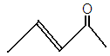
7.1 Sustituya las letras por las fórmulas correspondientes.
7.2 Diga el nombre de las reacciones de F a G y de G a H.
7.3 ¿Por qué es importante adicionar al compuesto H el etilenglicol?
7.4 Haga el mecanismo de las transformaciones de F en G y de G en H.

8.- ESTRUCTURAS ORGÁNICAS
8 | 8.1 | 8.2 | 8.3
15 puntos | 10 | 3 | 2
. Se poseen dos compuestos que son designados por la letra A y B y que presentan por fórmula general C₁₅H₁₆, son estereoisómeros entre si. Cuando una mezcla equimolecular de A y B es tratada con Cl₂ en presencia de la luz, aproximadamente un 60% del producto corresponde a una mezcla de los estereoisómeros C, D, E y F y un 40% a una mezcla de G y H que son estereoisómeros entre si. Al calentar la mezcla de C, D, E y F con disolución alcalina de KOH, se obtienen dos compuestos isómeros I y J de fórmula global C₁₅H₁₄, los cuales por adición de H₂, regeneran los compuestos de partida A y B. Por ozonólisis tanto de I como de J, se producen acetofenona (metilfenilcetona) y benzaldehído(fenilmetanal). Teniendo en cuenta lo anterior:
8.1-Represente las estructuras de A, B, C, D, E, F, G, H, I y J.
8.2 Explique cuáles de los compuestos correspondientes a la mezcla de C, D, E y F producen el compuesto I y cuáles el compuesto J. Justifique su respuesta basándose en el mecanismo de reacción.
8.3 ¿Puede obtenerse el compuesto I puro si se parte de A solamente?. . Explique

